

VLADA REPUBLIKE HRVATSKE

Zagreb, 14. studenoga 2022.

__________________________________________________________________________

|  |  |
| --- | --- |
| **Predlagatelj:** | Ministarstvo financija |

__________________________________________________________________________

|  |  |
| --- | --- |
| **Predmet:** | Prijedlog odluke o izmjenama Odluke o proračunskom okviru za razdoblje 2023. - 2025. |

__________________________________________________________________________

Banski dvori | Trg Sv. Marka 2 | 10000 Zagreb | tel. 01 4569 222 | vlada.gov.hr

PRIJEDLOG

Na temelju članka 23. stavka 1. Zakona o proračunu (Narodne novine br. 144/21), Vlada Republike Hrvatske je na sjednici održanoj _____________ 2022. donijela

**ODLUKU**

**o izmjenama Odluke o proračunskom okviru za razdoblje 2023. - 2025.**

**I**.

U Odluci o proračunskom okviru za razdoblje 2023. - 2025., KLASA: 022-03/22-04/267, URBROJ: 50301-05/16-22-2, od 30. lipnja 2022., točka II. mijenja se i glasi:

Utvrđuje se visina rashoda koji se financiraju iz općih prihoda i primitaka, doprinosa i namjenskih primitaka po razdjelima organizacijske klasifikacije za razdoblje 2023. – 2025. u slijedećim iznosima:





**II**.

Točka III. mijenja se i glasi:

Utvrđuje se visina manjka, odnosno viška izvanproračunskih korisnika državnog proračuna za razdoblje 2023. – 2025. u slijedećim iznosima:



**III.**

Ova Odluka stupa na snagu danom donošenja.

Klasa:

Urbroj:

Zagreb,

PREDSJEDNIK

mr. sc. Andrej Plenković

**OBRAZLOŽENJE**

Vlada Republike Hrvatske je 30. lipnja 2022., godine donijela Odluku o proračunskom okviru za razdoblje 2023. - 2025. (dalje u tekstu: Odluka). U Odluci je utvrđena visina rashoda koji se financiraju iz općih prihoda i primitaka, doprinosa i namjenskih primitaka po razdjelima organizacijske klasifikacije za razdoblje 2023. - 2025. te visina manjka, odnosno viška izvanproračunskih korisnika državnog proračuna za razdoblje 2023.- 2025.

Izmjene Odluke izrađene su na temelju Programa konvergencije Republike Hrvatske za razdoblje 2023.- 2025. koji je Vlada Republike Hrvatske donijela na sjednici 27. travnja 2022. Također, visina rashoda u izmjenama Odluke u skladu je sa rashodima iz Nacrta proračunskog plana za 2023. koji je u listopadu 2022. donesen na sjednici Vlade Republike Hrvatske i dostavljen Europskoj komisiji.

Ovim Izmjenama mijenja se visina rashoda koji se financiraju iz općih prihoda i primitaka, doprinosa i namjenskih primitaka te se isti u odnosu na važeću Odluku u 2023. povećavaju za 481,7 milijuna eura, u 2024. za 361,3 milijuna eura te u 2025. za 374,1 milijun eura.

Navedena povećanja rashoda rezultat su sljedećeg:

* Povećanja rashoda za zaposlene u 2023. godini za 291 milijun eura, u 2024. za 274 milijuna eura i u 2025. za 284 milijuna eura. Naime, Vlada i sindikati javnih i državnih službi su u listopadu 2022. potpisali dodatke kolektivnim ugovorima kojima se regulira povećanje osnovice plaća i drugih materijalnih prava u ovoj i idućoj godini. Plaće u javnim i državnim službama povećavaju se za šest posto od 1. listopada 2022. i dva posto od 1. travnja 2023. godine. Predviđeno je i povećanje božićnice s 1500 na 1750 kuna, regresa za 2023. godinu s 1500 na 1750 kuna te dara za djecu sa 600 na 754 kune.
* Povećanja rashoda za provedbu jesenskog paketa mjera Vlade Republike Hrvatske za pomoć stanovništvu uslijed energetske krize u iznosu od 126 milijuna eura u 2023. godini i 4 milijuna eura u 2024. godini.
* Povećanja rashoda u 2023. godini za 41 milijun eura, u 2024. za 62 milijuna eura te u 2025. za 72 milijuna eura za sufinanciranje prehrane sredstvima državnog proračuna za sve učenike osnovnih škola, u cilju osiguranja zdravog i uravnoteženog obroka svim učenicima.
* Povećanja rashoda za 26 milijuna eura u 2023. godini za podmirenje troškova smještaja raseljenih osoba iz Ukrajine. Naime, Ravnateljstvo za robne zalihe sukladno Odluci Vlade Republike Hrvatske o nabavi i korištenju robe i usluga strateških robnih zaliha nastalih zbog ratnih djelovanja, prihvata i zbrinjavanja izbjeglica iz Ukrajine od 28. veljače 2022. i Odluci o financiranju troškova za stambeno zbrinjavanje raseljenih osoba iz Ukrajine u pojedinačnom smještaju od 23. ožujka 2022., podmiruje troškove smještaja raseljenih osoba iz Ukrajine. Prilikom utvrđivanja visine rashoda u važećoj Odluci nisu bili poznati podaci o visini potrebnih sredstava za navedenu namjenu u 2023. godini.
* Osiguranja sredstava u iznosu od 11 milijuna eura u 2024. i 2025. godini za očekivanu provedbu Nagodbe o namiri duga Republike Hrvatske prema HŽ Cargu. U 2023. godini sredstva u istom iznosu osigurana su u okviru limita utvrđenog važećom Odlukom.

Osim navedenih povećanja, ovim izmjenama Odluke preraspodjeljuju se sredstva između proračunskih korisnika. Visina rashoda smanjuje se u okviru razdjela Vlade Republike Hrvatske i Ministarstva financija, a povećava se u okviru razdjela Ministarstva kulture i medija i Ministarstva turizma i sporta za sljedeće namjene:

* U okviru razdjela Ministarstva kulture i medija se u 2023. osiguravaju sredstva u iznosu od 9,5 milijuna eura za provedbu Programa cjelovite obnove kulturno-povijesne cjeline Grada Petrinje nakon potresa 2020. i Programa zaštite i očuvanja kulturnih dobara na području cijele Republike Hrvatske.
* U okviru razdjela Ministarstva turizma i sporta se u 2023. osiguravaju sredstva u iznosu od 1,6 milijuna eura za sufinanciranje Europskog prvenstva u hrvanju za seniorke i seniore, Europskog prvenstva u kajak-kanu maratonu i Međunarodne biciklističke utrke CRO Race te 1,1 milijun eura za sufinanciranje izgradnje i građevinskih zahvata na športskoj infrastrukturi. Nadalje, osiguravaju se sredstva u 2024. u iznosu od 13,7 milijuna eura i u 2025. u iznosu od 13,3 milijuna eura za izgradnju sportskih građevina i obnovu postojeće sportske infrastrukture.

U odnosu na ukupni višak izvanproračunskih korisnika državnog proračuna utvrđen važećom Odlukom, ovim Izmjenama utvrđen je manji višak i to za 88.046.310 eura u 2023., 134.666.960 eura u 2024. i 71.249.907 eura u 2025. godini, što je rezultat:

* povećanja rashoda za kamate po ugovorenim kreditima Hrvatskih autocesta uslijed povećanja kamatnih stopa Europske središnje banke (u svibnju 2022. 6mj. euribor je bio negativan, a u studenome 2022. na razini +2,2%)
* povećanja troškova radnika HŽ Infrastrukture (novi Kolektivni ugovor od 1. srpnja 2022.), poslovno opravdanog novog zapošljavanja, povećanja cijena strateškog građevinskog materijala te troškova materijala i usluga, cijena plina i ostalih energenata
* povećanja cijena usluga za preventivnu, redovnu i izvanrednu obranu od poplava i leda, za energiju, gorivo, materijal i cijenu rada te povećano sufinanciranje EU projekata kod Hrvatskih voda
* promijenjene dinamike isporuke vlakova koje nabavlja HŽ Putnički prijevoz
* osiguravanja dodatnih sredstava Fonda za zaštitu okoliša i energetsku učinkovitost za ublažavanje porasta cijene plina i sprečavanja izloženosti građana energetskom siromaštvu te za energetsku obnovu obiteljskih kuća i stambenih zgrada
* povećanja prihoda od premija na osigurane depozite i od sanacijskog doprinosa Hrvatske agencije za osiguranje depozita
* povećanja realizacije projekata u nadležnosti Hrvatskih cesta.

U nastavku se daje tablični usporedni prikaz viška/manjka izvanproračunskih korisnika utvrđen važećom Odlukom i ovim Izmjenama.

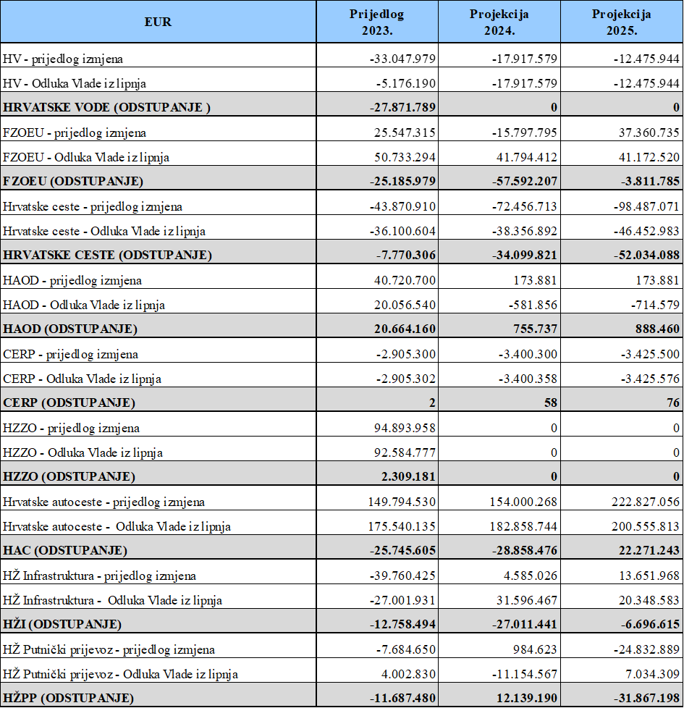

Vijeće Europske unije je 12. srpnja 2022. usvojilo Odluku Vijeća o uvođenju eura u Hrvatskoj 1. siječnja 2023., Uredbu o izmjeni uredbe 974/98 u vezi s uvođenjem eura u Hrvatskoj od 1. lipnja 2022. i Uredbu o izmjeni uredbe 2866/98 u pogledu stope konverzije eura za Hrvatsku.

Time je formalno-pravno završen postupak na razini Europske unije i euro će od 1. siječnja 2023. biti službena novčana jedinica i zakonsko sredstvo plaćanja u Republici Hrvatskoj, slijedom čega se, u skladu s člankom 69. stavkom 1. Zakona o uvođenju eura kao službene valute u Republici Hrvatskoj (Narodne novine, br. 57/22 i 88/22-ispr.), u ovom Prijedlogu odluke o izmjenama Odluke svi iznosi navode u euru.